AIが翌日忘れるのは、自分のほうだった
タグ: #AI活用 #言語化 #壁打ち #記憶定着 #習慣

AIとの壁打ちを終えて、チャットを閉じた。
翌朝、「あの気づき、なんだったっけ」となる。

この記事は、AIを仕事や学びに使い始めた人向けです。開発者向けではありません。
読み終わると「壁打ちのあとに1行書く」という、シンプルな習慣が手に入ります。

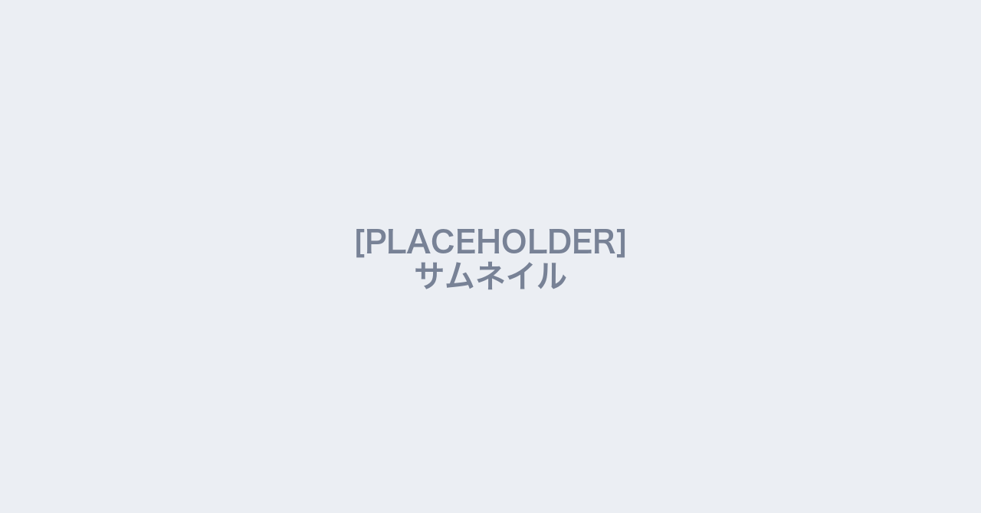
サムネイル

「AIが忘れた」のか、「自分が忘れた」のか

AIを使い始めた頃、こう思っていた。

「前回の話、覚えてないのか」「また最初から説明するの、面倒だな」

確かに、AIは新しいチャットを開くと前の会話を引き継がない。
これは仕様だ。セッションをまたいだ記憶は基本的にリセットされる。

でも、よく考えてみると気づくことがある。

AIのチャット履歴は、残っている。

削除しない限り、昨日のやりとりはサービス側に保存されている。
見返そうと思えば、今すぐ開ける。

消えているのは、AIの記録ではない。
自分の頭の中だ。

翌日、人は何を忘れるか

ドイツの心理学者エビングハウスが発表した「忘却曲線」という研究がある。
記憶の減衰を示したグラフで、1日後には学んだことの約70%を忘れるとされている。

AIとの壁打ちで「わかった」「なるほど」と感じた瞬間があっても、
自分の言葉として定着していなければ、翌日には薄れている。

感動の深さは関係ない。
残るのは、短く・繰り返した言葉だけだ。

AIはログを持っている。自分は何を持っているか

チャット履歴は残る。
でも「履歴を見返す」と「昨日の気づきを自分の言葉で話せる」は、まったく別のことだ。

前者は情報の保存。後者は知識の定着。

この2つを混同すると、「AIに記録させておけば大丈夫」という錯覚が生まれる。
記録は資産ではない。使える言葉になって初めて資産になる。

インターネットが普及したとき、「検索できればいい」「本を読まなくていい」という声があった。
でも本は消えなかった。なぜか。
検索でたどり着ける情報と、自分の中に蓄積された知識は、まったく別物だからだ。

AIも同じ構造だ。
チャットがあればいつでも聞ける、は事実だ。
でも「いつでも聞ける」のと「自分で考えられる」は、違う。

AIは調べる道具ではなく、考える相棒として使う。
そのとき初めて、翌日も残るものが生まれる。

壁打ちで消えていたのは、自分の言語化だった

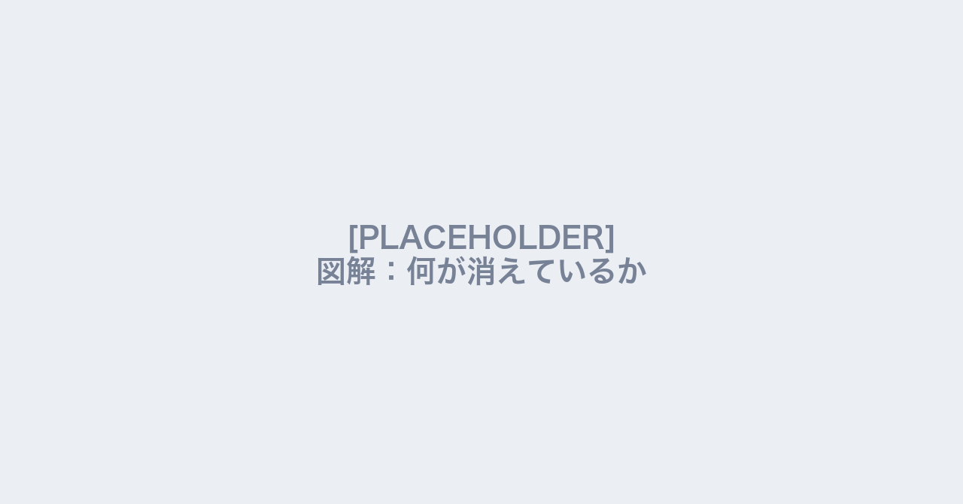
図解：何が消えているか

壁打ちをしたことがある人は、こういう経験がないだろうか。

「深掘りしてもらって、すごい気づきがあった」
「次の日、それをうまく説明できなかった」

AIは質問してくれた。自分は答えた。
でも、その答えを「自分の言葉として持ち帰れていなかった」。

壁打ちで消えるのは、AIの記憶ではない。
自分の言語化だ。

「使うほど賢くなる」という感覚の正体

AIを使うほど賢くなっていく感覚がある、という人がいる。
でも、それはAIが賢くなっているのではない。

壁打ちを繰り返す中で、自分の言語化が育っている。

どんな気づきも、自分の言葉に変えて繰り返した分だけ残る。
AIとの対話は「答えをもらう場」ではなく、「自分の言葉を引き出す場」として使うのが、期待値に合う。

見るだけでは、作れない

少し話が変わるが、こんな体験がある。

インスタに流れてくるハンバーガーの動画を、何度も見ていた。
「作ってみたいな」と思いながら、見るだけだった。

あるとき、「すぐ体験するのがいい」という話を聞いた。
その日、レシピを紙にメモして、食材を買いに行き、作った。

作れた。

「見るだけ」と「作った」は、次の日に手に残るものがまったく違う。

AIの壁打ちも同じだ。
壁打ちで「わかった気」になるだけでは、翌日には消える。
言葉として外に出した回数だけが、残る。

「深く感動した」のに翌日には薄い理由

感動は記憶の強度を上げる、という話がある。
確かに、印象的な体験は忘れにくい。

でも「感動した」と「言葉にした」は別だ。

AIとの壁打ちで深く動いた日がある。
翌日、「あれ、なんだったっけ」と思った。
感動はあった。でも言葉がなかった。

気づきは感動でできているのではない。
言葉でできている。

感動したその日に、1行でいい。言葉にしておく。
それだけで、翌朝の「言えた」率が大きく変わる。

核心1行を書き残す、それだけでいい

では、どうすればいいか。

むずかしい方法はいらない。
壁打ちのあとに「1行だけ」書き残す。これだけだ。

AI → 自分の手で書く、その往復

壁打ちが終わったあと、こう聞いてみる。

「今日の気づきを一言で言うと何ですか」

AIが答えを出す。
それを見て、自分の言葉で1行書く。

AIが書いたものをそのままコピーするのではない。
自分の手で、自分なりの言い回しに変えて書く。
その行為が、翌日も残る言葉をつくる。

スマホのメモでもいい。紙でもいい。
手帳の端でも、ノートのどこかでも。

紙の特別な力

AI後に紙へ書くことには、独特の力がある。

手を動かす。文字を書く。それだけで、脳が「もう一度」処理する。
研究でも、手書きと声に出す組み合わせが、記憶定着に効果的だとされている。

AIで気づいたことを、鉛筆でもう一度なぞる。
その行為が「二回目の呼吸」になる。

大事なのは量ではない。
「今日の核心を一言で言うなら」と自分に問い、その答えを1行書く。
それだけで、AIだけで完結させるより定着率が変わってくる。

さらに言えば、書いた場所を「また見る場所」に置くと効果が増す。
手帳でもスマホのウィジェットでも、翌朝目に入る場所ならどこでもいい。
見返した瞬間に、記憶が更新される。

ただし、場所にこだわりすぎなくていい。
今日、どこかに1行書く。 それが最初の一歩だ。

翌朝、「言えた」かどうかが基準

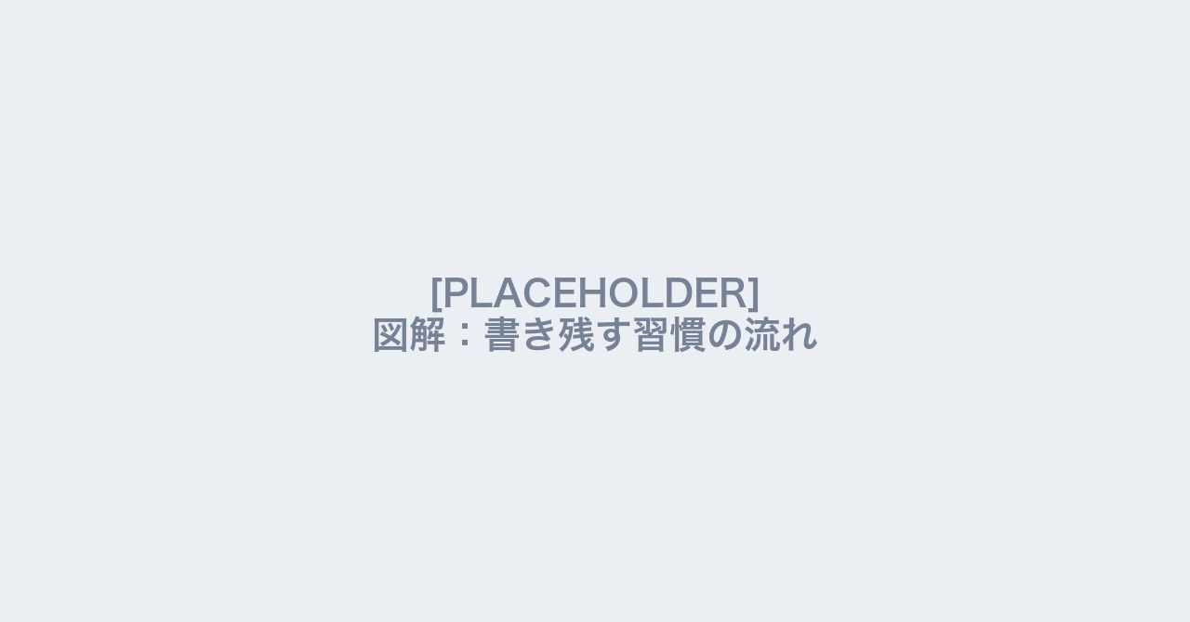
図解：書き残す習慣の流れ

翌朝、昨日の気づきを誰かに話せるか。

話せたなら、定着している。
話せなかったなら、まだ「わかった気」の段階だ。

難しい言葉で話す必要はない。
「AIとの壁打ちで、〇〇ということに気づいた」
これだけ言えたら十分だ。

言えた言葉だけが、自分の資産になる。

まとめ

- AIのチャット履歴は残っている。消えているのは自分の頭の中。
- 1日後に70%を忘れるのは、AIを使っても変わらない。
- 壁打ちで消えるのはAIの記憶ではなく、自分の言語化。
- 解決策はシンプル。壁打ちのあとに核心1行を書き残すだけ。
- 翌朝、誰かに話せたなら定着している。話せなければ、また書く。

次の一行：今日の壁打ちで気づいたことを、どこかに1行だけ書いてみる。

――――――――――――――――――――――――――――――

読んでくださりありがとうございました。「これ、自分もあるな」と感じた方はスキを押してもらえると、次の記事を書く力になります。

